6.6.2023

TZ – Jak podpořit zdraví vlasů v horkém létě

Léto je tady! A s ním i vytoužená dovolená. Myslete v tomto období i na vaše vlasy. Pečujte o ně a uvidíte, jak se vám odmění. Na rozdíl od kůže slunce vaše vlasy nespálí, ale škodlivé UV záření umí velmi rychle narušit jejich strukturu. A to je zbytečné. Do cestovního kufru proto přidejte, mimo opalovací krém, i speciální ochrannou vlasovou kosmetiku. Inspirujte se tipy, které pro vás připravili odborníci ze salónu Klier.

- V létě vsaďte na opravdu kvalitní vlasové produkty s UV filtry. Doporučujeme např. oblíbenou „sluneční“ řadu Soleil od Kérastase, která umí vlasy vyživit a hydratovat, má UV filtr a pečuje speciálně o vlasy namáhané chlórem, sluncem a slanou vodou. Najdete zde šampon Soleil Bain Après-Soleil, který vlasy zbaví zbytků soli, chlóru a písku, masku na vlasy Soleil Masque Après-Soleil, ochranný krém s UV filtrem Kérastase Soleil Crème UV Sublime nebo velký letní hit - hydratační dvoufázovou olejovou mlhu Soleil Huile Sirène. Ta vám vytvoří krásně přirozené plážové vlny.

- Další fajn tip na produkty jsou ty s termoochranou. Na sluníčku se může teplota vyšplhat až do závratných výšin, tyto produkty vaše vlasy přesto ochrání a vytvoří něco jako „ochranný tepelný štít“. Vlasy také vyživí a dodají krásný lesk a zdravý vzhled. Využijete je také, pokud vlasy žehlíte, kulmujete či upravujete s jinými elektrickými přístroji. Vyzkoušejte třeba termoaktivní obnovující péči Résistance Ciment Thermique od Kérastase. Je bezoplachová a vlasové vlákno obnoví, zpevní a tonizuje. Stačí aplikovat do ručníkem vysušených vlasů a upravit pak běžným způsobem.

- Chraňte vlasy přes slunečními paprsky přikrývkou hlavy. Co si třeba dopřát krásný letní klobouk nebo módní šátek? Kdykoli můžete, využijte také slunečník.

- Před koupáním vlasy vždy sepněte, ochráníte je tak před zbytečným poškozením a zacucháním.

- Vlasům nedělá dobře mořská sůl, ani chlór v bazénu. Pokud to jde, vlasy vůbec nenamáčejte. Pokud je namočíte, vždy z nich pak sůl a chlór důkladně vymyjte.

Do salónu Klier? Bez objednávání!
V Klieru totiž vědí, že zdravé vlasy nepočkají. Salóny najdete na 33 místech České republiky a postarají se zde o vás profesionálně vyškolení odborníci. Jsou otevřené 7 dní v týdnu a nemusíte se objednávat! Více informací a vaše nejbližší kadeřnictví najdete na www.klier.cz. Svou letní vlasovou kosmetiku pořídíte v salónech Klier nebo z pohodlí domova na www.shop.klier.cz.

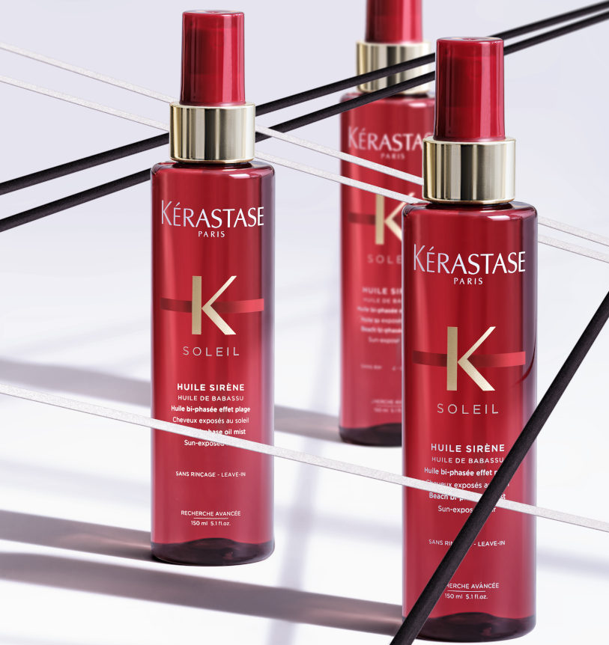
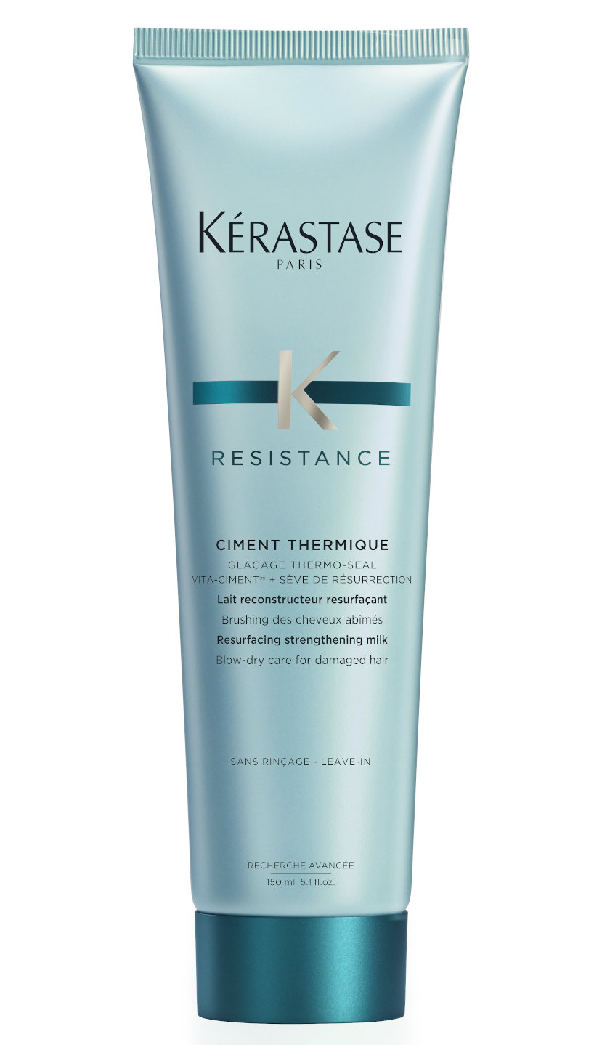
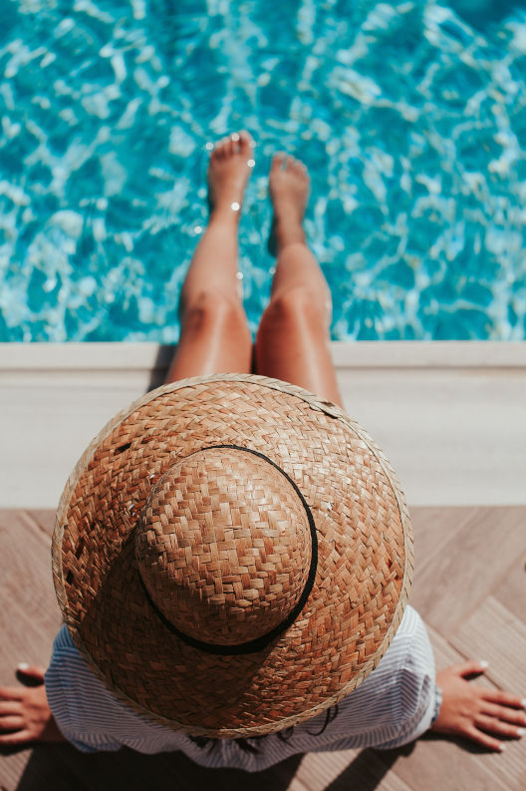

Kontakty:

Kadeřnictví KLIER Mediální servis:
www.klier.cz cammino…
www.instagram.com/kadernictvi_klier_cz Dagmar Kutilová
www.facebook.com/klierkadernictvicr e-mail: kutilova@cammino.cz
www.cammino.cz

